Google-Suche:

Was macht einen Stummfilm aus?

Ein **Stummfilm ist** ein Film ohne Ton. Man hört in diesem Film also keine Gespräche, keine Geräusche und auch sonst nichts. Meistens denkt man beim **Stummfilm** an die erste Zeit des Films. Damals konnte man bewegte Bilder und Ton noch nicht gut gleichzeitig aufnehmen und präsentieren.10.07.2021

Waren Stummfilme wirklich stumm?

Der **Stummfilm**, der niemals **stumm** war: Musik war schon in der Ära des **Stummfilms** wichtig, ohne sie wirkte der Film tot erst 16die Musik gab dem Film Tiefe. Aber der eigentliche Grund für den Gebrauch von Musik während Filmvorführungen war viel banaler. Das Vorführgerät war so laut das sein Brummen die Zuseher störte.

Warum benötigt man in Kinosälen Musik zu Stummfilmen?

Ohne Ton wirkten die schwarzweißen Filme leer, fast ein wenig gespenstisch, daher war es üblich, dem **Stummfilm** Ton (**Musik**) hinzuzufügen.

<https://dewiki.de/Lexikon/Stummfilm>

Als **Stummfilm** wird seit der Verbreitung des [Tonfilms](https://dewiki.de/Lexikon/Tonfilm) in den 1920er-Jahren ein Film ohne technisch-mechanisch vorbereitete Tonbegleitung bezeichnet. Die Aufführung solcher Filme wurde zeitgenössisch fast ausnahmslos wenigstens [musikalisch](https://dewiki.de/Lexikon/Filmmusik#Stummfilmzeit) untermalt. Der Stummfilm entstand gegen Ende des 19. Jahrhunderts in Westeuropa und in den Vereinigten Staaten von Amerika. Grundlage für die Herstellung und Wiedergabe der ersten Stummfilme waren Erfindungen im Bereich der Technik und der Fotografie (siehe den Artikel zur [Filmgeschichte](https://dewiki.de/Lexikon/Filmgeschichte)).

Während der Frühzeit des [Kinos](https://dewiki.de/Lexikon/Kino) gab es noch keine zufriedenstellende Möglichkeit, Bild und Ton synchron aufzunehmen und abzuspielen. Die Filme wurden vor Publikum je nach Art der Vorführstätte von Orchester, Klavier bzw. [Pianola](https://dewiki.de/Lexikon/Pianola), Grammophon u. a. begleitet oder es kamen Photoplayer zum Einsatz. Letztere waren selbstspielende Klaviere, die mit zusätzlichen von Hand auszulösenden Geräuscheffekten versehen waren.

Stummfilme wurden auch mit einmontierten Texten, den [Zwischentiteln](https://dewiki.de/Lexikon/Zwischentitel), erzählt. Oft begleitete auch ein Filmerzähler oder -erklärer die Vorstellung. Trotzdem musste der Großteil der Handlung und Gefühle über die Filmbilder transportiert werden. Das Schauspiel der Akteure früher Filme war aus diesem Grund meistens sehr körperbetont. Gestik und Mimik der Schauspieler vor allem in Dramen wirken vom heutigen Blickpunkt aus oft übertrieben. Ein Vorteil des Stummfilms liegt darin, dass er universell verständlich ist. Die Sprache der Schauspieler spielt keine Rolle, da sie nicht zu hören ist und Zwischentitel mit geringem Aufwand in andere Sprachen übersetzt werden können.

Die ersten kinomäßigen Filmvorführungen, also Filmprojektionen für ein zahlendes Publikum, gab es 1895: ab 20. Mai in New York durch die Familie Latham (Vater Woodville Latham und Söhne Otway und Gray), ab 1. November im Berliner [„Wintergarten“](https://dewiki.de/Lexikon/Wintergarten_(Variet%c3%a9)) als Schlußnummer eines Varieté-Programms durch die Brüder Skladanowsky und – mit dem größten Einfluss auf die Kinogeschichte – ab 28. Dezember in Paris durch die [Brüder Lumière](https://dewiki.de/Lexikon/Br%c3%bcder_Lumi%c3%a8re).[[2]](https://dewiki.de/Lexikon/Stummfilm#cite_note-2)

Der von den Brüdern Lumière erfundene [Cinématographe](https://dewiki.de/Lexikon/Cin%c3%a9matographe) war gleichzeitig ein Aufnahme-, Kopier- und Abspielgerät, in dem der Film mittels [Perforation](https://dewiki.de/Lexikon/Perforation) über Greifzähne vor dem [Objektiv](https://dewiki.de/Lexikon/Objektiv_(Optik)) entlanggeführt wird. Die erste Präsentation von Filmgerät und -material fand nicht öffentlich statt: Die Brüder Lumière zeigten am 22. März 1895 ihren Film *Arbeiter verlassen die Lumière-Werke* einem ausgewählten Publikum der gesellschaftlichen Oberschicht. Am 28. Dezember 1895 folgte die erste öffentliche kommerzielle Präsentation Frankreichs: Im [Pariser](https://dewiki.de/Lexikon/Paris) „Grand Café“ führten die Lumières zehn ihrer kurzen Filme vor.

Die Filme, die in der Frühzeit des Stummfilms vorgeführt wurden, waren meistens nur einige Sekunden lang und zeigten unspektakuläre Szenen aus dem alltäglichen Leben, manchmal aber auch gespielte [Witz](https://dewiki.de/Lexikon/Slapstick)-Szenen. Sie faszinierten anfangs durch ihre schiere technische Machbarkeit. Das Interesse an weitergehender [Inszenierung](https://dewiki.de/Lexikon/Inszenierung) wuchs erst Jahre später.

**Kinematograph**

[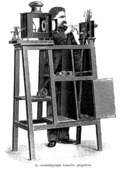](https://dewiki.de/Media/Datei:CinematographeProjection.png)

Filmvorführung mit dem Cinématographen   
(Zeichnung von Louis Poyet)

Ein **Kinematograph** oder **Kinematograf** ([franz.](https://dewiki.de/Lexikon/Franz%c3%b6sische_Sprache) *cinématographe*, ursprünglich **Kinétoscope de projection**)[[1]](https://dewiki.de/Lexikon/Cin%c3%a9matographe#cite_note-1) war ein Apparat der [Lumière-Gesellschaft](https://dewiki.de/Lexikon/Br%c3%bcder_Lumi%c3%a8re), der [Filmkamera](https://dewiki.de/Lexikon/Filmkamera), Kopiergerät und [Filmprojektor](https://dewiki.de/Lexikon/Filmprojektor) in einem war (*Réversible*). Im Gegensatz zu [Dickson](https://dewiki.de/Lexikon/William_K._L._Dickson) verwendeten die Lumières [35-mm-Film](https://dewiki.de/Lexikon/35-mm-Film), einfache [Perforation](https://dewiki.de/Lexikon/Perforation) und [Greifer](https://dewiki.de/Lexikon/Greifer). Die erste geschlossene Vorführung mit dem Kinematographen fand am 22. März 1895 statt, die erste öffentliche am 28. Dezember 1895.

Vor den Brüdern Lumière wurde bereits 1892 ein Cinématographe unter dem Namen des französischen Erfinders [Léon Guillaume Bouly](https://dewiki.de/Lexikon/L%c3%a9on_Guillaume_Bouly) patentiert.

**Technische Beschreibung**

[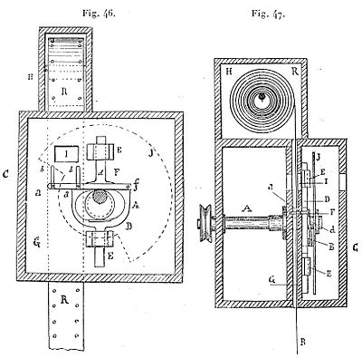](https://dewiki.de/Media/Datei:Aufriss_und_Schnitt_vom_Cin%c3%a9matographe_Lumi%c3%a8re.jpg)

**Der Greifermechanismus**

Es handelt sich um den ersten filmtechnischen Apparat mit [Greifermechanismus](https://dewiki.de/Lexikon/Filmantrieb). Nach dem heutigen Stand der Forschung stammt ein erstes Modell vom Chefmechaniker der Fotoplattenfabrik, Charles Moisson (1863–1943), der 1894 im Auftrag der Familie, namentlich [Auguste Lumière](https://dewiki.de/Lexikon/Auguste_Lumi%c3%a8re), geheim etwas baute, und zwar in Anlehnung an die [Nähmaschine](https://dewiki.de/Lexikon/N%c3%a4hmaschine) einen perforierenden Greifermechanismus (Fig. 46 und 47).

Der kreisrunde Exzenter auf der zentralen Welle führte zu starker Belastung der Filmperforation, welche aus ebenfalls kreisrunden Löchern besteht. Der [Lochabstand](https://dewiki.de/Lexikon/Lochabstand) und somit der [Filmschritt](https://dewiki.de/Lexikon/Filmschritt) betragen 20 Millimeter, die Perforationslöcher haben den Durchmesser 2,8 Millimeter. Der Positionierabstand ist +2. Die Lochreihen liegen 28 Millimeter auseinander, das Bildfenster misst 20 mal 25 Millimeter.

**Das Gleichdick**

[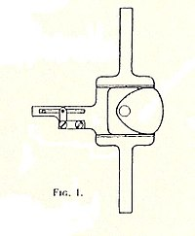](https://dewiki.de/Media/Datei:Came_Carpentier_(%e2%80%9eGleichdick%e2%80%9c)%2c_1895.jpg)

Im Verlauf des Jahres 1895 wandte sich dann Louis Lumière an den Maschineningenieur Jules Carpentier mit der Bitte um Verbesserung der Mechanik. Dieser führte die später nach ihm benannte Kurvenscheibe ein, die *Came Carpentier*, das sogenannte Gleichdick (Fig. 1). Papierfilm konnte aufgegeben werden zugunsten von Celluloid-Film.

Das Rohmaterial der Lumière-Filme war zuerst 1⅜ Zoll breites, einseitig mattes Cellulosenitrat von der Blair Film Company, welches in Lyon mit der hauseigenen Emulsion *Etiquette bleue* (orthochromatisch, etwa 6 ISO) begossen und mit hauseigenem Stanzgerät perforiert wurde. Später wurde Blankfilm von der New York Celluloid Company aufbereitet.

[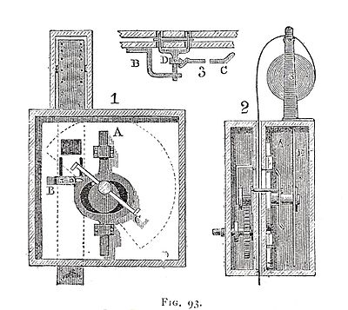](https://dewiki.de/Media/Datei:Aufriss_und_Schnitt_Cin%c3%a9matographe_Lumi%c3%a8re.jpg)

**Die Steuerscheibe**

Nun hielten die Greiferspitzen vor dem Eintreten und dem Rückzug aus der Perforation einen Moment inne, wodurch der vorperforierte Film erheblich geschont wird. Auch die Schlagarme für Vorschub und Rückzug des Greifers (Fig. 93) wurden ersetzt durch eine geschlossene Steuerscheibe. Der Öffnungswinkel im kreisrunden Umlaufverschluss beträgt 170 Grad.

Der Antrieb geschieht von Hand. Die Antriebswelle ist mit einem Getriebe zur Hauptwelle 8 zu 1 übersetzt. Bei zwei Umdrehungen der Handkurbel vollführt der Cinématographe 16 Filmschaltungen.

Der Cinématographe Lumière wird ohne federnde Schleifen im Film benutzt. Den Einfall dazu hatte gleichzeitig ein anderer Franzose, Eugène Augustin Lauste, als er 1895 das Eidoloscope für die Familie Latham schuf.

Nach Lösen einer Rändelmutter auf der Zentralwelle kann der [Aufnahmeverschluss](https://dewiki.de/Lexikon/Umlaufverschluss) gegen die Wiedergabeblende getauscht werden. Diese hat 240 Grad Öffnungswinkel, wie in der Radierung (Fig. 64) zu sehen ist. Der Positionierabstand ist jetzt +3.

[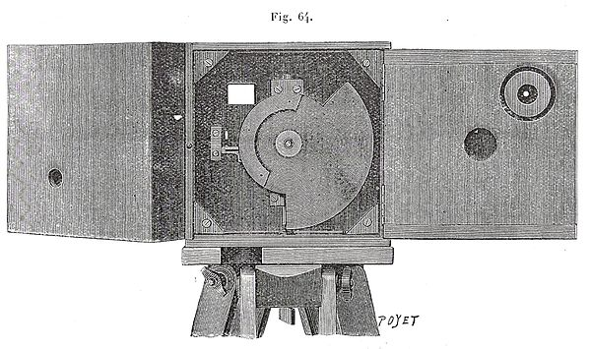](https://dewiki.de/Media/Datei:Cin%c3%a9matographe_Lumi%c3%a8re-Carpentier%2c_obt._de_proj..jpg)

[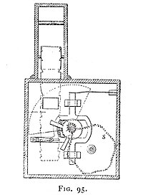](https://dewiki.de/Media/Datei:Getriebevariante_Cin%c3%a9matographe_Lumi%c3%a8re.jpg)

**Das Einstellen**

Bildausschnitt und Schärfeneinstellung des Objektives werden ganz in der Tradition der Fotografie auf einer Mattscheibe oder auf einem Filmabschnitt vorgenommen, die man in den Filmkanal klemmt. Dunkeltuch und Lupe erleichtern den Vorgang. Mit einer Spiegellupe kann der Operateur das Bild aufrecht beobachten.